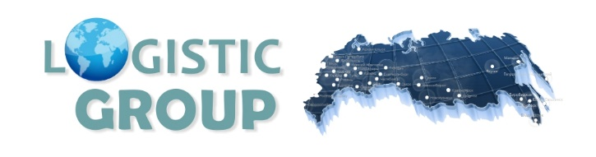
Карточка предприятия ООО «Сорос»
Транспортная компания «Логистик Групп»

Полное  Наименование | Общество с ограниченной ответственностью «Сорос»
Сокращенное  наименование | ООО «Сорос»
Юридический адрес | 680006, г.Хабаровск, ул.Краснореченская д.117
Почтовый адрес | 680021, Хабаровск, Хабаровский край,  ул. Владивостокская, 22. Офис 9-10.
Телефон/факс | тел. (4212) 91-00-23, 91-02-54, 20-78-72/73
ИНН/КПП | 2723139287/272301001
ОГРН | 1112723003194
Расчётный счет | 40702810008010000071
Корреспондентский счет | 30101810508130000997
БИК банка | 040813997
Банк | РЕГИОБАНК –  филиал ОАО Банка «ФК Открытие»
Классификаторы в статистическом регистре
ОКПО 92780129;
ОКАТО 08401365000;
ОКТМО 08701000001;
ОКОГУ 4210014;
ОКФС 16;
ОКОПФ 12165;
ОКВЭД 52.42
Директор | Барабаш Михаил Сергеевич.  Действует на основании Устава
E-mail: | khv@lg-tk.ru

